国防科技大学2022—2023学年秋季学期
学号： 姓名： 学院： 年级： 专业：

------------------------------------------------- 密 － 封 － 线 ------------------------------------------------------

《计算机硬件技术基础A》考试试卷（A卷）

考试形式： 闭卷 考试时间： 120 分钟 满分： 100 分。

题 号 | 一 | 二 | 三 | 四 | 五 | 六 | 七 | 总 分
得 分
评阅人
注意：1、所有答题都须写在此试卷纸密封线右边，写在其它纸上一律无效。
2、密封线左边请勿答题，密封线外不得有姓名及相关标记。

得分 | 一、选择题（共15小题，每小题1分，共15分）
下列每小题提供的三个答案中，只有一个正确。请选择正确答案的编号（A、B或C）填入下表。
题号 | 1 | 2 | 3 | 4 | 5 | 6 | 7 | 8 | 9 | 10 | 11 | 12 | 13 | 14 | 15
答案
1. 以下不属于冯.诺依曼计算机结构特征的是_________。
A. 硬件上由运算器、控制器、存储器、输入和输出设备五大部分组成
B. 存储器采用并行体系结构，由独立的程序存储器和数据存储器构成
C. 控制器按指令流驱动方式工作
2. 对于数据总线为64位的微处理器来说，为支持变字长操作，其内存需采用_________存储器结构。
A. 双体 B. 4体 C. 8体
3. Pentium的总线操作周期有数据和控制周期之分，以下不属于数据操作周期的是_________周期。
A. 中断响应 B. 存储器读/写 C. I/O读/写
4. 对于MCS-51单片机来说，其I/O端口的编址________。
A. 只能用存储器映像式 B. 只能用隔离I/O式
C. 既可用隔离I/O式也可用存储器映像式
5. 对于容量为32K×2bit的SRAM芯片来说，除了电源和地外，则该芯片引出线的最小数目是_________根。
A. 17 B. 18 C. 19
6. 若希望8254的OUT₁输出周期为1s、宽度为1ms的负脉冲信号，则通道1应编程设置为方式________工作。
A. 1 B. 2 C. 3
7. 若异步串行通信的数据格式为7位数据位、1位偶校验位和2位停止位，字符‘B’的ASCII码=0x42，则发送字符‘B’的一帧数据为_________。
A. 01000010011 B. 00100001011 C. 00100001111
8. 8255编程设置成方式0工作时，其数据传输不支持_________方式。
A. 无条件 B. 查询 C. 中断
9. 某12位的A/D转换器，内含一级可控三态缓冲器（即ADC只提供一个输出控制信号），这时要与8位微机接口，至少需外加________级数据寄存器。
A. 0 B. 1 C. 2
10. 对于各路独立转换型多路模入通道（A/D通道）而言，其特点是_________。
A. 同时采样、同时转换、CPU分时获取转换结果
B. 同时采样、同时转换、CPU同时获取转换结果
C. 同时采样、分时转换、CPU分时获取转换结果
11.从计算机角度概括嵌入式系统的定义，说法不正确的是_________。
A. 不是以计算机面目出现的“计算机”
B. 这个计算机系统隐含在各类产品中 C. 等同于计算机系统
12.以下关于STM32F407中断与事件说法正确的是_________。
A. 从外部激励信号来看，中断和事件的产生源都不一样
B. 中断是需要CPU参与的,需要软件的中断服务函数才能完成中断后产生的结果
C. 事件是靠脉冲发生器产生一个脉冲,进而由软件自动完成这个事件产生的结果
13. STM32F407有2个DMA，分别是DMA1和DMA2，通常用于完成数据传输，下列哪一种数据传输模式DMA1不能设置_________。
A. 外设到存储器 B. 存储器到外设 C. 存储器到存储器
14.嵌入式操作系统的两种内核分别是不可剥夺内核和可剥夺内核，关于不可剥夺内核正确的说法是_________。
A. 不可剥夺内核中断响应快，允许使用不可重入函数
B. 不可剥夺内核：高优先级的任务只要就绪，CPU就能运行
C. 不可剥夺内核需要使用信号量保护共享数据
15.基于嵌入式操作系统FreeRTOS，为了实现任务通信，下列_________可以理解为任务与中断间或者两个任务间的标志，该标志非“满”即“空”。
A. 互斥信号量 B. 二值信号量 C. 消息队列
得分 | 二、对错判断题（共15小题，每小题1分，共15分）
学号： 姓名： 学院： 年级： 专业：

------------------------------------------------- 密 － 封 － 线 ------------------------------------------------------
下列每种说法，有的对，有的错，对的打“√”，错的打“×”。将正确答案填入下表。
题号 | 1 | 2 | 3 | 4 | 5 | 6 | 7 | 8 | 9 | 10 | 11 | 12 | 13 | 14 | 15
答案
1. I/O设备是构成微机或微机应用系统必不可少的基本组成部分，但它们不能直接与CPU相连，而需要通过接口才能相连。
2. 当用字长不足8位的存储器芯片构成内存时，必定存在一个字、位全扩展问题。
3. 任何微机系统完成一个总线传输周期必须经历：总线请求与判决、寻址、传数和结束四个阶段。
4. 无论存储器读还是写操作，CPU都要先送出地址信号找到访问的存储单元，但两种操作数据出现在数据总线（DB）上的时机却是不同的。
5. MCS-51单片机提供了4个并行I/O口P0～P3，但实际只有P1口是专用I/O口，其他3个为多功能口。
6. 通常，在中断服务程序中有一函数调用enable()，其作用是开放同级和高级的INTR中断，允许中断嵌套。

7. 8254有6种工作方式，每种方式均必须使GATE信号为高电平，计数器才能工作。

8. 当编程设置8255各端口的工作方式时，端口选择线A₁、A₀的状态为1、1，而读/写控制信号、的状态则为0和1。
9. 对于内部无数据寄存器的DAC芯片来说，其与CPU接口时必须外加一级或多级数据寄存器。
10. 任何模拟输入通道都必须由采样保持器、模拟多路开关、A/D转换器及其接口电路组成。

11. 嵌入式最小系统是指仅包含最必须的元器件，如处理器、晶振、电源管理、仿真接口等部件的最简化系统。

12.嵌入式芯片选型的原则是尽量选大家都在用的芯片，经过大量实践检验，生态环境完善；以此为基础，更重要是考虑控制系统的功能和性能需求。
13.STM32F407的GPIO输入有四种模式，分别是浮空输入、上拉输入、下拉输入和模拟输入，若某一I/O引脚配置为上拉输入，当其悬空时，则输入端为低电平。
14. STM32F407有6类定时器，其中2个基本定时器、10个通用定时器、2个高级定时器均可产生PWM波实现直流电机控制。
15.使用嵌入式操作系统FreeRTOS时，因函数HAL_Delay()对于非抢占式的内核，会导致任务阻塞，因此在操作系统的任务中，尽量不要用HAL_Delay()函数。
得分 | 三、解答题（共2小题，每小题5分，共10分）
1.（5分）为什么微处理机进行I/O操作时一定要对I/O设备进行I/O同步控制?通常有哪几种同步控制方式?
解：

2.（5分）已知某8088单板机系统的SRAM如图T.1所示。试画出存储器芯片的地址位分配表，分析芯片（1）、芯片（2）和整个存储器的地址范围分别为多少?
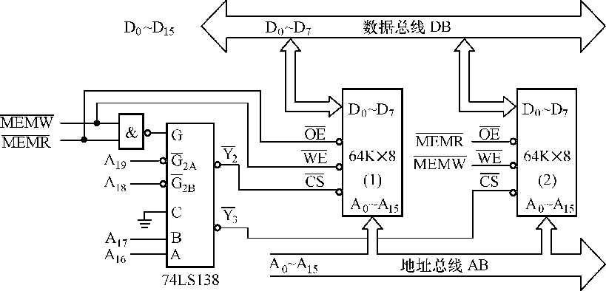
图T.1 某8088存储器系统

得分 | 四、实验重做（共10个错，找到并改正1个错误2分，共20分）
图T.2是某同学做步进电机实验时设计的控制电路图。图中，8254计数通道1用于控制步进电机的步进频率；8255的PC₄、PC₅、PC₆和PC₇经光电隔离和功率放大后分别接到四相步进电机的A、B、C和D四相绕组，当某位PC_{i}=1（i=4～7）时，经反向驱动器输出0，使对应绕组通电；PC₂用于输入正反转标志，PC₂=1，正转；否则反转。现希望步进电机按4相双4拍方式、以1kHz步进频率工作，允许实时改变正转/反转。
学号： 姓名： 学院： 年级： 专业：

------------------------------------------------- 密 － 封 － 线 ------------------------------------------------------
但硬件和程序设计好后，通过调试总是得不到正确的结果。现已知系统IRQ₀～IRQ₇对应的向量号为0x08～0x0f，中断结束命令和中断屏蔽寄存器地址分别为0x20和0x21，中断请求采用边沿触发，8255、 8254方式控制字和中断屏蔽字格式分别如图T.3、图T.4和图T.5所示。假定元器件和连线可靠性都没问题，硬件和程序各有5处错误，希望你能帮他找出硬件和程序中存在的错误，说明错误原因，并给予纠正。
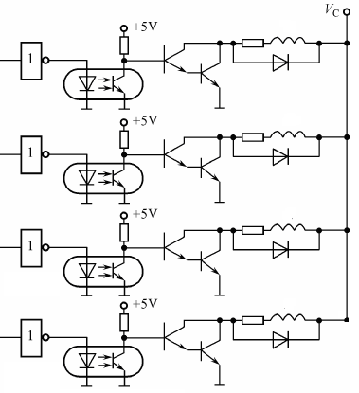
D₇~D₀
A₁
A₀
RESET
PC₄

PC₅

PC₆

PC₇
A₀
A₁
D₇~D₀

8254
CLK₀
CLK₁
CLK₂

A₀
A₁

4MHz
图T.2 四相步进电机控制原理图
IRQ₄
A
B
C

G₁
74LS138

A₄
A₅
A₆
A₇
A₈
&
AEN
A₉
0x180～0x18f
0x190～0x19f
0x1a0～0x1af
0x1b0～0x1bf
D

GATE₀
GATE₁
GATE₂
OUT₀
OUT₁
OUT₂

+5V
A₂
A₀

D₇～D₀

A
B

C

+5V
PC₂
+5V
D₁₅～D₈

8255

+5V

图T. 4 8254控制字格式
选计数码制：
0: 二进制数
1: BCD数
选工作方式：
000 方式0
001 方式1
×10 方式2
×11 方式3
100 方式4
101 方式5
选计数通道：
00 计数通道0
01 计数通道1
10 计数通道2
11 读回命令
选读/写格式：
00锁存CE值
01只读写低字节
10只读写高字节
11先读写低字节，再读写高字节
BCD
SC₁
SC₀
RW₁
RW₀
M₂
M₁
M₀
D₀
D₇
D₆
D₅
D₄
D₃
D₂
D₁
D₃
D₂
D₁
D₀
1
D₆
D₅
D₄
图T.3 8255方式控制字
PC_{3～0}方向
0：输出
1：输入
B口方向 0：输出
1：输入

B口方式：0：方式0
1：方式1
A口方式：
00：方式0
01：方式1
1×：方式2
A口方向
0：输出
1：输入
PC_{7～4}方向：0 输出
1 输入
B组
A组

IRQ₃
IRQ₂
IRQ₁
IRQ₀
IRQ₇
IRQ₆
IRQ₅
IRQ₄
IRQ_{i}=
0 开中断
1 关中断
图T.5 中断屏蔽字格式

#include "stdio.h"
#include "dos.h"
#define cs8255 0x180 /* 定义8255基地址 */
#define cs8254 0x1a0 /* 定义8254基地址 */
#define IRQ4 0x0e /* 定义中断向量号 */
void interrupt handler(void); /* 定义中断处理程序 */
unsigned char status ,i=0,base[]={0x30, 0x60,0xc0, 0x90}; /* 四相双4拍控制字表 */
main(){
unsigned char temp;
void interrupt (*oldhandler)(void);
disable(); /* 关中断 */
oldhandler = getvect(IRQ4); /* 保存系统中断向量 */
setvect(IRQ4, handler); /* 设置新的中断向量 */
temp=inportb(0x21); /* 读取系统中断屏蔽字 */
outportb(0x21,temp&0xef); /* 设置新的中断屏蔽字,开IRQ4中断 */
outportb(cs8255+3,0x88); /* 设置8255工作方式 */
outportb(cs8254+3,0x65); /* 设置8254计数工作方式 */
outportb(cs8254+1,0x20); /* 写计数值 */
enable(); /* 开系统中断 */
while(!kbhit())； /* 无键按下，循环等待 */
setvect(IRQ4, oldhandler); /* 恢复原系统中断向量 */
outportb(0x21,temp); /* 恢复原系统中断屏蔽字 */
}
void interrupt handler(){ /* 中断服务程序 */
outportb(cs8255+2,base[i]); /* 从C口输出当前控制字 */
status=inportb(cs8255+2); /* 从C口输入正反转标志 */
if(status&0x08) { /* 正转 */
i++;
if(i>8) i=0; /* 正转完一周，i指向第一个控制字 */
} else {
i--;
if(i==0xff) i=3; /* 反转完一周，i指向最后一个控制字 */
}
outportb(0x20,0x20); /* 发中断结束命令 */
}
得分  学号： 姓名： 学院： 年级： 专业：  ------------------------------------------------- 密 － 封 － 线 ------------------------------------------------------ | 五、软硬件设计题（共1小题，共12分）

某学员用STM32F407控制指示灯D1和D2，采用了图T.6 (A)和(B)两种硬件连接方式。
1.（4分）请说明图中PA1和PA2分别应该配置成什么输出模式？(推挽输出/开漏输出)
2. （4分）需要点亮这两个灯，分别需要调用如下哪一条指令：
① HAL_GPIO_WritePin(GPIOA, GPIO_PIN_1, GPIO_PIN_RESET)；
② HAL_GPIO_WritePin(GPIOA, GPIO_PIN_1, GPIO_PIN_SET)；
③ HAL_GPIO_WritePin(GPIOA, GPIO_PIN_2, GPIO_PIN_RESET)；
④ HAL_GPIO_WritePin(GPIOA, GPIO_PIN_2, GPIO_PIN_SET)。
3. （4分）在实际使用中，采用A或B哪一种硬件连接方式更合适，为什么？
图 T.6 指示灯的两种硬件接线方式

得分 | 六、系统设计分析题（共1小题，共18分）

超声波模块常用于障碍物检测。某超声波模块工作时序如图T.7所示，其SIG引脚为超声波发射/接收复用引脚，并且SIG引脚没有外接上下拉电阻，它与STM32F407芯片的PA6管脚相连。请回答如下问题：
1.（4分）超声波模块的SIG管脚在图T.7所示的①~④阶段分别处于什么模式（提示：输入、输出、高阻模式）？
2.（5分）简要描述超声波测距的编程步骤（包括管脚配置、查询的工作方式以及程序流程）。
3.（4分）已知图T.7中t_{IN-MAX} = 18.5ms，请写出超声波测距S的计算公式（假定声速是c，超声波在空中传播的时间为t），并计算该超声波测距模块的最大测量距离。
4.（5分）在图T.7的③~④阶段，某学员用Timer2定时器来实现回波脉冲宽度的计时，其配置界面如图T.8所示。已知STM32F407的主频是168MHz，请问在这种配置下超声波测距的精度能否达到1mm？为什么？（提示：超声波测距的精度和定时器计时的精度相关。）
图T.7 超声波测距模块的工作时序
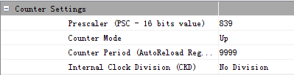
图T.8 Timer2定时器配置界面

学号： 姓名： 学院： 年级： 专业：

------------------------------------------------- 密 － 封 － 线 ------------------------------------------------------

得分 | 七、计算思维能力考核（10分）
有如图T.9所示的测控对象，8个状态反应测控对象的当前工作状态，为0表示对应部件工作正常，为1表示故障；8个发光二极管分别指示部件良故状态（对应8个状态信息），高电平亮（表示故障）；报警装置提供声光报警，高电平声光报警，低电平停止。希望你为它设计一个故障检测报警系统：每间隔1秒检测1次部件状态，通过发光二极管指示工作状态，任何1个部件出现故障，启动声光报警，直到恢复正常后停止。要求：
1.（6分）说明测控思想，选择合适的微处理器（PC、单片机或嵌入式处理器）和接口电路，画出测控系统硬件连接示意图；
2.（4分）在硬件方案基础上，说明测控软件的组成，以及各模块处理流程。
说明：选择PC，所用接口可用方框图+文字说明，无需具体型号芯片；选择单片机/ARM处理器，可用片内接口；处理流程用文字或流程图均可，无需编程。所留空白不够，可写于反面。

LED0
状态0
测
控
对
象
图 T.9 测控对象
状态1
状态7
LED1
LED7
声光报警装置
…
…
…
…

